Конспект урока письма в 1 классе
Тема урока: «Строчная буква р»
Тип урока: открытие новых знаний (ОНЗ)
Цель урока: формирование у обучающихся графического навыка письма строчной буквы р.
Задачи урока:
- Образовательная (формулируется на основе предметных результатов содержательной линии): уметь писать строчную букву р, слоги и слова с буквой р; знать элементы строчной буквы р.
- Развивающая (формулируется на основе метапредметных результатов): развивать логическое и образное мышление, речь у обучающихся; развивать мелкую моторику у обучающихся; развивать коммуникативные навыки; развивать навык письма у обучающихся.
- Воспитательная (формулируется на основе личностных результатов): воспитывать положительное отношение к учебной деятельности, к обучению письму; воспитывать в обучающихся такие качества, как: аккуратность, трудолюбие.
Методические (Дидактические) ресурсы урока: Методика письма В.Илюхиной «Письмо с секретом», прописи В.Г. Горецкий, Н.А.Федосова УМК "Школа России" 2 часть, презентация по теме урока.

Ход урока:
Этапы урока | Деятельность учителя | Деятельность обучающихся | Планируемые результаты |  |  | Примечания
Этапы урока | Деятельность учителя | Деятельность обучающихся | Предметные | Метапредметные | Личностные | Примечания
Мотивация к учебной деятельности | Здравствуйте ребята, я рада видеть вас. Меня зовут Марина Евгеньевна, сегодня я у вас проведу урок письма.  Присаживайтесь.  Урок мне хотелось бы начать с одной пословицы: «Мир освещается солнцем, а человек знанием»  Слайд с пословицей.  Как вы понимаете данную пословицу?  Совершенно верно, ребята! Чем образованнее человек, тем он интереснее окружающим его людям. С образованным человеком интересно общаться. Образованные люди нужны обществу, как миру солнце.  Ребята, а как вы думаете для чего люди отправляются в путешествие?  Правильно! Сегодня у нас с вами будет необычный урок, мы отправимся в путешествие. | Приветствуют учителя стоя.  Садятся на свои места.  Внимательно слушают учителя.  Если человек умный, значит он интересный для людей.  Чтобы открывать новые горизонты, получить новые знания. |  |  | Положительное отношение к учебной деятельности, мотивация к обучению и целенаправленной познавательной деятельности. | 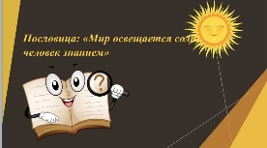
Актуализация и пробное учебное действие | Но прежде, чем мы с вами отправимся добывать новые знания, нам нужно вспомнить то, что мы с вами уже знаем.  Скажите мне пожалуйста, буквы делятся на какие группы?  Правильно, в каких случаях мы с вами будем писать заглавные буквы?  А на какие две группы делятся звуки?  Правильно, что вы можете сказать о гласных звуках?  А о согласных?  Молодцы, вы правильно смогли ответить на все мои вопросы!  Ребята, к нам с вами на урок приплыла рыбка, но она не простая, а золотая и она приготовила для вас задание.  Слайд с золотой рыбкой.  Сейчас на доске вы увидите иллюстрации вам необходимо будет определить с какого звука начинается слово и написать прописную букву, обозначающую этот звук. Буквы вы прописываете на листках, которые лежат на вашей парте.  Слайд с иллюстрациями.  Ребята я вижу, что у вас возникли затруднения с написанием буквы р. | Заглавные и строчные.  Если это первое слово в предложении. Если мы будем писать имена собственные, названия городов, стран и т.д. и если мы будем писать клички животных.  На гласные и согласные.  Гласные звуки бывают ударными и безударными.  Они делятся на твердые и мягкие, глухие и звонкие.  Внимательно слушают учителя.  Индивидуально выполняют задания на листках (Прописывают буквы: т, к, н, о, букву р написать не могут). | Уметь давать характеристику буквам и звукам. | Уметь выполнять учебные действия в устной речи; уметь извлекать информацию из иллюстраций. |  | 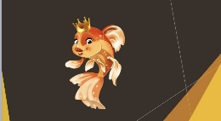  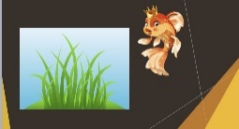  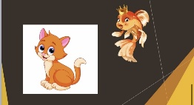  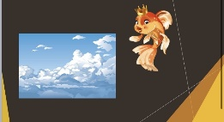  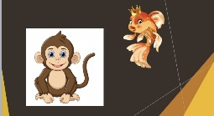  
Выявление места и причины затруднения | Ребята я вижу, что у вас возникли затруднения с написанием буквы р. Почему у вас возникла эта проблема? | Потому что мы не знаем, как писать букву р.
Целеполагание и построение учебного проекта выхода из затруднения | Как вы думаете, какая тема нашего с вами урока?  Слайд с темой урока.  Правильно, какую же цель мы поставим перед собой?  Чтобы достигнуть цели вам необходимо будет работать по плану.  Слайд с планом урока.  План:  - Выяснить из каких элементов состоит строчная буква р.  - Узнать алгоритм написания строчной буквы р.  - Научиться писать строчную букву р.  - Научиться писать слоги и слова со строчной буквой р. | «Строчная буква р».  Научиться правильно и аккуратно писать строчную букву р.  Внимательно слушают план. |  | Уметь выполнять учебные действия в устной речи. |  | 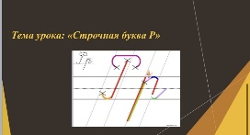  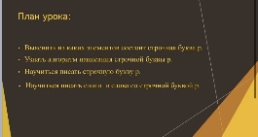
Реализация построенного проекта | Ребята на доске вы видите разные элементы написания букв, как вы думаете какие элементы относятся к строчной букве р? Кто выйдет к доске и покажет эти элементы всему классу?  На доске листы с элементами написания букв.  (Вызываю к доске желающего ученика)  Ребята если вы согласны-хлопните в ладоши 1 раз, если вы не согласны- тихо топните правой ногой 1 раз.  Ребята, вы совершенно верно определили элементы написания строчной буквы р. Первый элемент- это длинная прямая наклонная линия, а второй элемент- это прямая линия с закруглением вверху и внизу.  Ребята давайте с вами не много отдохнем, все встаем и повторяем движения за мной.  ФИЗКУЛЬТМИНУТКА:  Раз, два-выше голова!  Три, четыре- руки шире.  Пять, шесть- чуть присесть.  Семь, восемь- лень отбросим!  Присаживайтесь на свои места.  Мы с вами выясняли из каких элементов состоит строчная буква р. Предлагаю приступить ко второму пункту плана и поработать в прописях.  Откройте прописи на странице 26. Фотография прописи  Давайте с вами разомнем наши пальцы:  Наши нежные цветки – пальцы сжаты в кулачки  Распускают лепестки – раскрыть пальцы  Ветерок чуть дышит, лепестки колышит. – пошевелить пальцами  Наши чудные цветки закрывают лепестки – пальцы сжать в кулачки  Тихо засыпают, головой качают - вращать кистями рук.  Прежде чем приступить к работе давайте с вами вспомним правила посадки. Не забываем о том, что тетрадь должна быть под наклоном, спинки должны быть ровными и прямыми.  В первой строке пропишите элементы строчной буквы р.  Все внимание на доску, посмотрите, как правильно будет писаться буква р.  Ставим ручку на верхнюю линеечку рабочей строки, опускаемся по длинной прямой наклонной линии вниз (не доходя 1/3 в дополнительной строке), снимаем ручку, ставим на 1/3 сверху, бугорком уходим вправо-вверх, коснувшись верхней линеечки, опускаемся по прямой наклонной линии вниз, выполняем поворот на месте и поднимаемся по крючку до середины.  (Показываю два раза)  Приступаем к третьему пункту плана. На второй строчке самостоятельно пропишите строчную букву р.  Буквам одним жить скучно, букве р нужны друзья. Подружим букву р с другими буквами?  Посмотрите у вас в прописях даны слоги. Прочитаем их вместе. (Читаю вслух вместе с детьми слоги: ра, ру, ри)  Какое соединение буквы р с буквой а?  Правильно.  Какое соединение буквы р с буквой у?  Верно!  Какое соединение буквы р с буквой и?  Правильно!  Теперь мы с вами можем перейти к четвертому пункту плана. Пропишите в своих прописях каждый слог по одному разу.  Посмотрите на строчки со словами, прочитайте первое слово. Какое соединение у букв в данном слове?  Верно. В слове есть буква м, на какое написание буквы она похожа? Верно. Чем по написанию отличается буква м от буквы и?  Верно, посмотрите, как правильно пишется буква м.  Кладем петельку на нижнюю линеечку рабочей строки, уходим далеко в сторону вверх и, не доходя 1/3, выписываем “секрет”, по “секрету” прямая наклонная линия вниз, поворот на месте, крючок до середины, “секрет”, по “секрету” прямая наклонная линия вниз, поворот на месте, крючок до середины.  Теперь зная, как пишется буква р и м, вы можете написать правильно слова «рама». Напишите на 4 строке слово «рама» 1 раз рядом с образцом.  Прочитайте второе слово, которое находится на пятой строке. Какое соединение букв в этом слове? Правильно. Напишите это слово рядом с образцом 1 раз.  Прочитайте третье слово. Какое соединение букв в этом слове? Верно. Напишите это слово рядом с образцом 1 раз.  Ребята посмотрите на предложение и прочитайте его.  Почему слово «Иры» написано с заглавной буквы?  Совершенно верно, ребята!  Сколько слов в этом предложении?  На свободной строке пропишите это предложение, а затем проверьте себя.  Посмотрите на схему слова краски. Из скольких слогов состоит это слово? На какой слог падает ударение?  Ребята, вы заметили, что над буквами в слове краски стоят цифры?  Сейчас я предлагаю вам поработать в паре и определить какое слово зашифровано.  Кто определил это слово?  Верно, запишите это слово в свободной строке на странице 26. | Один обучающийся выходит к доске и выбирает элементы написания строчной буквы р.  Обучающиеся хлопают 1 раз в ладоши.  Обучающиеся выполняют разминку под руководством учителя.  Открывают прописи.  Разминают пальцы под руководством учителя.  Прописывают элементы строчной буквы р в прописях.  Внимательно смотрят за учителем.  Самостоятельно прописывают строчную букву р в прописях.  Да!  Ра, ру, ри.  Нижнее.  Верхнее.  Верхнее.  Прописывают слоги в прописях.  Рама.  Нижнее.  На написание буквы и.  У буквы м есть в начале написания дополнительный элемент.  Прописывают слово «рама» в прописях.  Руки.  Верхнее.  Прописывают слово.  Рис.  Верхнее.  Прописывают слово в прописях.  У Иры краски.  Это имя собственное, а мы знаем, что имена собственные пишутся с заглавной буквы.  Три слова.  Прописывают предложения в прописях.  Из двух слогов.  Ударение падает на первый слог.  Да!  Работают в паре.  Это слово киска.  Записывают слово в свободной строке. | уметь выявлять сущность, особенности объектов; уметь на основе анализа объектов делать выводы; уметь писать элементы строчной буквы р; уметь писать слоги и слова с буквой р. |  |  | 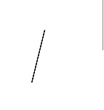  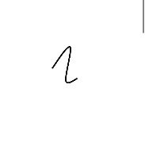  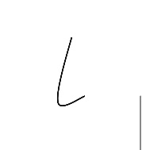  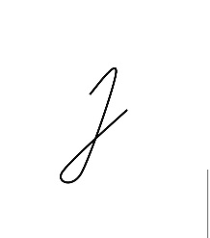  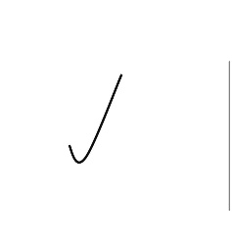  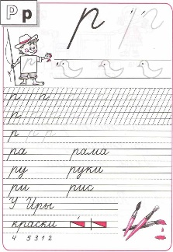
Рефлексия учебной деятельности | Мы с вами выполнили последний пункт плана, наш урок и наше путешествие с вами подходит к концу.  С написанием какой буквы вы сегодня познакомились?  Из каких элементов она состоит?  Кто по вашему мнению был самым активным на уроке?  Сейчас каждому из вас я предлагаю на доске собрать множество. На ваших партах лежат квадраты. Зеленый квадрат- означает, что вы довольны собой на уроке, означает что вы справились со всеми трудностями, означает что вам урок был интересен.  Желтый квадрат- означает что урок был для вас интересным, но у вас возникли трудности и вам нужна помощь.  Красный квадрат- означает что урок вам был не интересен, вы не узнали ничего нового.  Подумайте и выберите подходящий вам квадрат. Теперь по очереди начиная с первого ряда, вы подходите к доске и прикрепляете квадрат на доску образуя множества.  Спасибо вам большое за урок, вы все хорошо поработали, особенно (Перечисляю имена тех детей, которые активно работали и правильно отвечали на вопросы) спасибо вам за ваше старание, трудолюбие, активность на уроке.  Желаю вам успехов в учебе. До свидания! | С написанием строчной буквы р.  Она состоит из двух элементов. (Длинная прямая наклонная линия и прямая линия с закруглением вверху и внизу)  (Отвечают на вопрос учителя)  Обучающиеся выбирают подходящий им квадрат и посереди выходят к доске и прикрепляют его.  Благодарят учителя за урок. |  | уметь оценивать совместно с учителем или одноклассниками результат своих действий.

